Create an ember project

Ember new xxx

Open in webpage hay que estar en el folder

Ember server

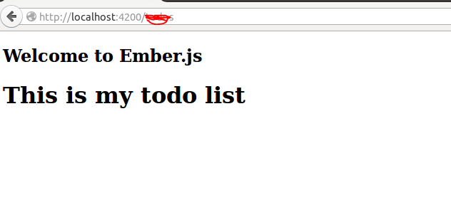

Routes

Ember generate route xxxxx

Views

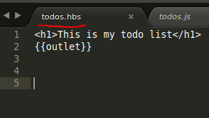

Crear application

Para pegarse al rest.

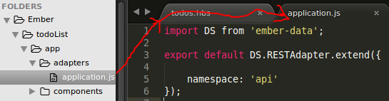

Model



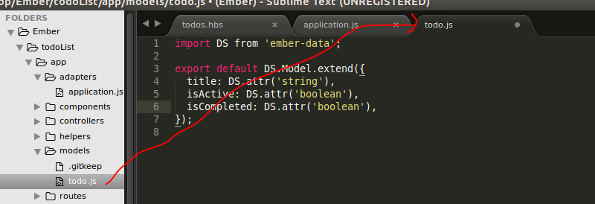

Asignarle un model al Route

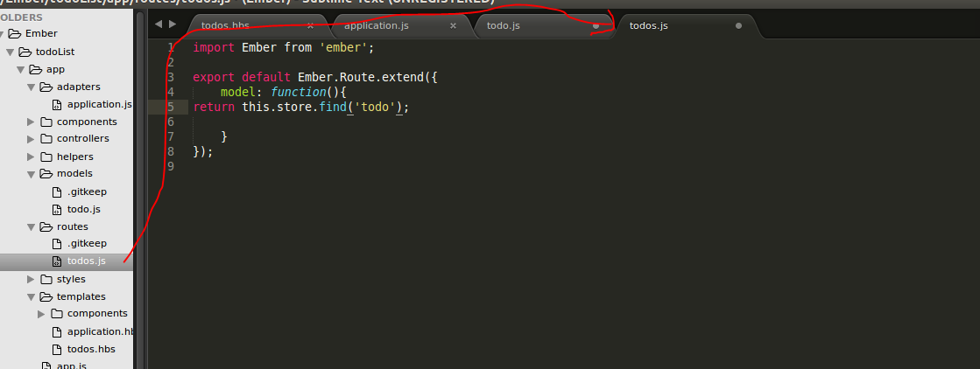

Server para hacerlas pruebas

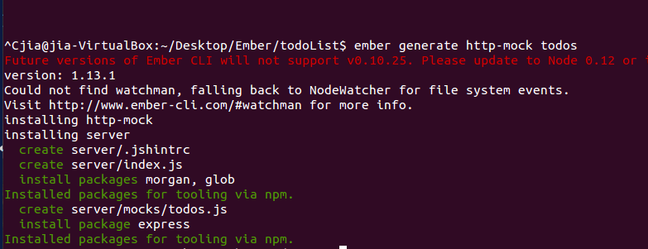

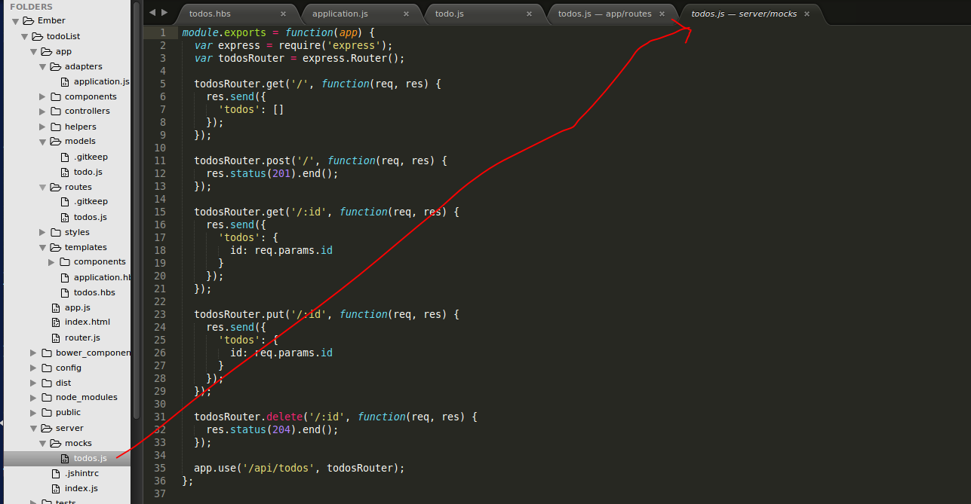

Agregar en el server

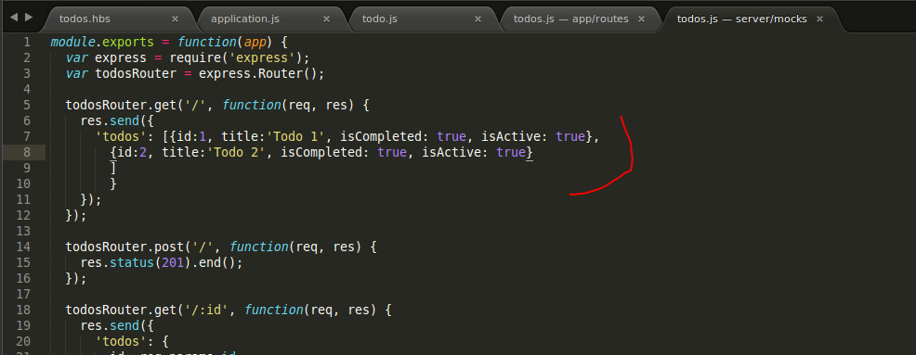

Desplegar los todos en la pagina

